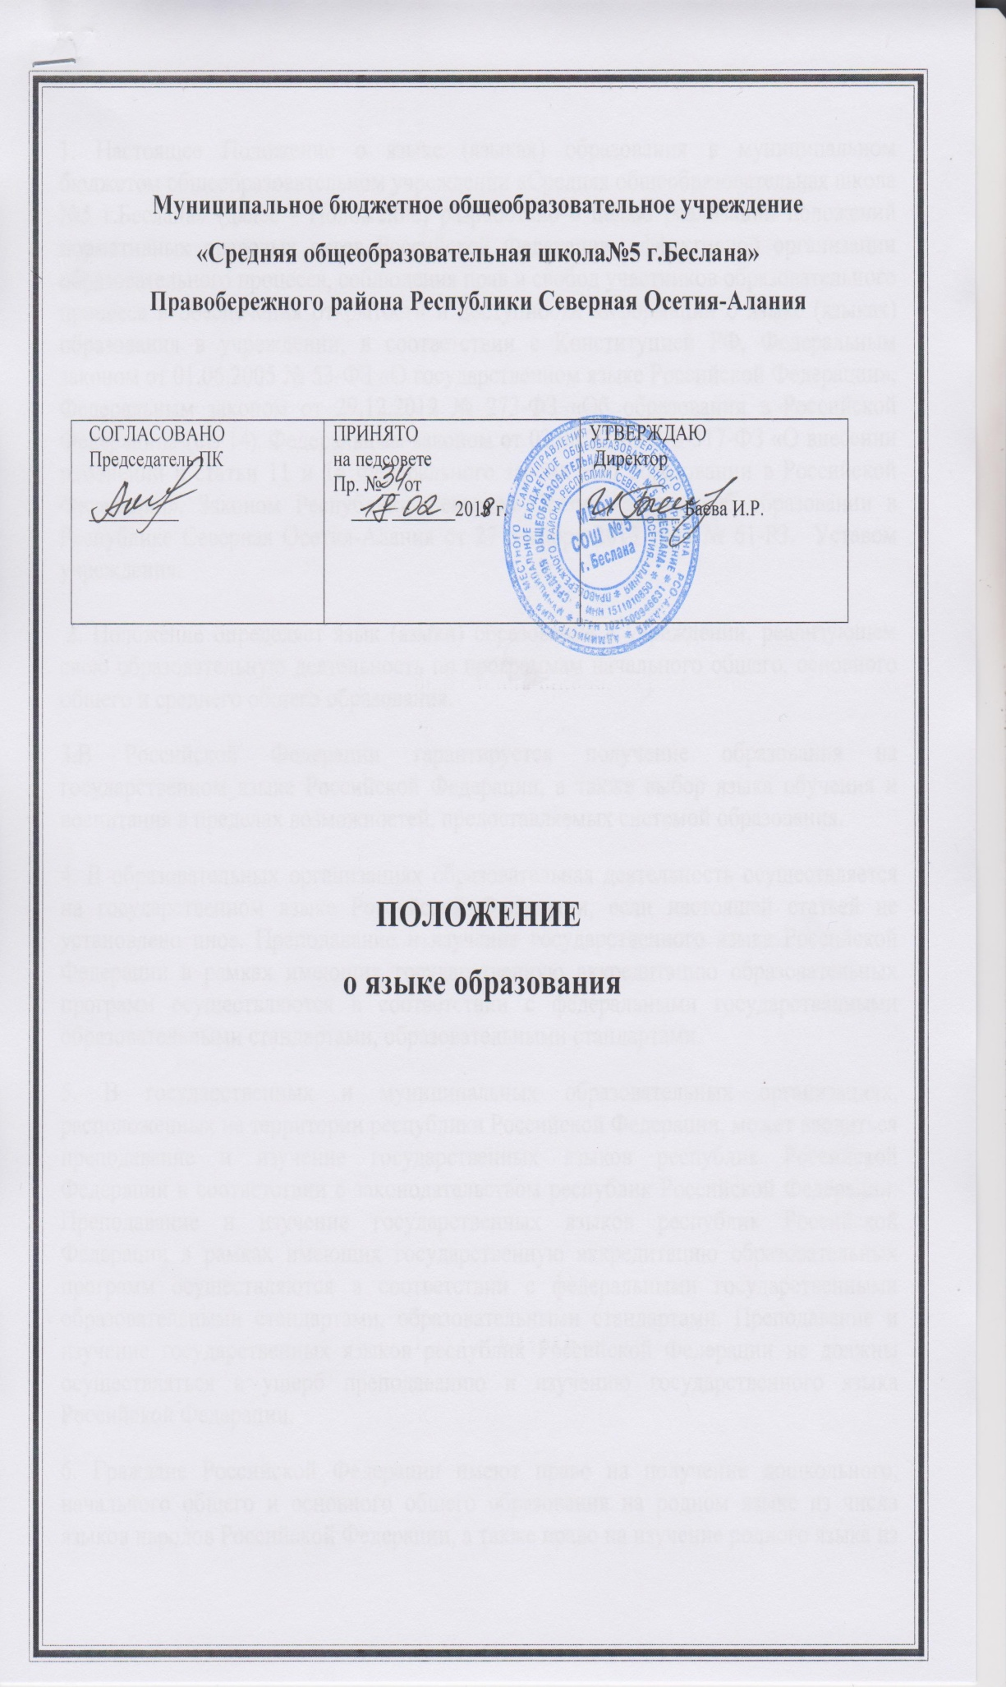
Настоящее Положение о языке (языках) образования в муниципальном бюджетном общеобразовательном учреждении «Средняя общеобразовательная школа №5 г.Беслана» (далее - Положение) разработано с целью реализации положений нормативных правовых актов Российской Федерации, эффективной организации образовательного процесса, соблюдения прав и свобод участников образовательного процесса и обеспечения открытости и доступности информации о языке (языках) образования в учреждении, в соответствии с Конституцией РФ, Федеральным законом от 01.06.2005 № 53-ФЗ «О государственном языке Российской Федерации», Федеральным законом от 29.12.2012 № 273-ФЗ «Об образовании в Российской Федерации» (ст. 14), Федеральным законом от 03.08.2018 г. № 317-ФЗ «О внесении изменений в статьи 11 и 14 Федерального закона «Об образовании в Российской Федерации», Законом Республики Северная Осетия-Алания «Об образовании в Республике Северная Осетия-Алания от 27 декабря 2013 года № 61-РЗ, Уставом учреждения.

2. Положение определяет язык (языки) образования в учреждении, реализующем свою образовательную деятельность по программам начального общего, основного общего и среднего общего образования.
3.В Российской Федерации гарантируется получение образования на государственном языке Российской Федерации, а также выбор языка обучения и воспитания в пределах возможностей, предоставляемых системой образования.
4. В образовательных организациях образовательная деятельность осуществляется на государственном языке Российской Федерации, если настоящей статьей не установлено иное. Преподавание и изучение государственного языка Российской Федерации в рамках имеющих государственную аккредитацию образовательных программ осуществляются в соответствии с федеральными государственными образовательными стандартами, образовательными стандартами.
5. В государственных и муниципальных образовательных организациях, расположенных на территории республики Российской Федерации, может вводиться преподавание и изучение государственных языков республик Российской Федерации в соответствии с законодательством республик Российской Федерации. Преподавание и изучение государственных языков республик Российской Федерации в рамках имеющих государственную аккредитацию образовательных программ осуществляются в соответствии с федеральными государственными образовательными стандартами, образовательными стандартами. Преподавание и изучение государственных языков республик Российской Федерации не должны осуществляться в ущерб преподаванию и изучению государственного языка Российской Федерации.
6. Граждане Российской Федерации имеют право на получение дошкольного, начального общего и основного общего образования на родном языке из числа языков народов Российской Федерации, а также право на изучение родного языка из числа языков народов Российской Федерации, в том числе русского языка как родного языка, в пределах возможностей, предоставляемых системой образования, в порядке, установленном законодательством об образовании. Реализация указанных прав обеспечивается созданием необходимого числа соответствующих образовательных организаций, классов, групп, а также условий для их функционирования. Преподавание и изучение родного языка из числа языков народов Российской Федерации, в том числе русского языка как родного языка, в рамках имеющих государственную аккредитацию образовательных программ осуществляются в соответствии с федеральными государственными образовательными стандартами, образовательными стандартами.
7. Образование может быть получено на иностранном языке в соответствии с образовательной программой и в порядке, установленном законодательством об образовании и локальными нормативными актами организации, осуществляющей образовательную деятельность.
8. Язык, языки образования определяются локальными нормативными актами организации, осуществляющей образовательную деятельность по реализуемым ею образовательным программам, в соответствии с законодательством Российской Федерации. Свободный выбор языка образования, изучаемых родного языка из числа языков народов Российской Федерации, в том числе русского языка как родного языка, государственных языков республик Российской Федерации осуществляется по заявлениям родителей (законных представителей) несовершеннолетних обучающихся при приеме (переводе) на обучение по образовательным программам дошкольного образования, имеющим государственную аккредитацию образовательным программам начального общего и основного общего образования.
9. В учреждении образовательная деятельность осуществляется на государственном (русском) языке Российской Федерации, если действующим законодательством Российской Федерации и настоящим Положением не установлено иное.
10.Преподавание и изучение государственного (русского) языка в рамках имеющих государственную аккредитацию образовательных программ начального общего, основного общего и среднего общего образования осуществляются в образовательной организации в соответствии с федеральными государственными образовательными стандартами, образовательными стандартами. Количество учебных часов в неделю (за год), отводимых на изучение предметов «Русский язык», «Литература», определяется учебным планом МБОУ СОШ №5 г.Беслана, составленного на основании регионального учебного плана.
11. Право на получение образования на родном языке из числа языков народов Российской Федерации, а также право на изучение родного языка из числа языков народов Российской Федерации реализуется в пределах возможностей, предоставляемых системой образования, в порядке, установленном законодательством об образовании. Реализация указанных прав обеспечивается созданием необходимого числа соответствующих классов, групп, а также условий для их функционирования.
12. При поступлении в школу ребенка родители или лица их заменяющие указывают желаемое для них изучение родного языка в пределах возможностей, предоставляемых МБОУ СОШ №5 г.Беслана в порядке, установленном законодательством об образовании.
13. В МБОУ СОШ №5 г.Беслана, реализующем образовательные программы начального общего, основного общего, среднего общего образования, преподается и изучается осетинский язык как один из государственных языков Республики Северная Осетия-Алания, а также история, культура, литература и фольклор осетинского народа.
14. Преподавание и изучение родного языка в рамках имеющих государственную аккредитацию образовательных программ осуществляется в соответствии с федеральными государственными образовательными стандартами, образовательными стандартами. Преподавание и изучение родного языка осуществляется не в ущерб преподаванию и изучению государственного языка Российской Федерации. Количество учебных часов в неделю (за год), отводимых на изучение предметов «Родной язык», «Родная литература», определяется учебным планом МБОУ СОШ №5 г.Беслана, составленного на основании регионального учебного плана.
15. Иностранные граждане и лица без гражданства все документы представляют в ОО на русском языке или вместе с заверенным в установленном порядке переводом на русский язык и получают образование на русском языке по основным общеобразовательным программам начального общего, основного общего образования в соответствии с федеральными государственными стандартами.
16. Родители (законные представители) имеют право выбора учебного предмета «Иностранный язык» в пределах возможностей, предоставляемых МБОУ СОШ №5 г.Беслана в порядке, установленном законодательством об образовании.
17. Документы об образовании оформляются на государственном языке Российской Федерации, если иное не установлено действующим законодательством Российской Федерации.
18. В случае изменения действующего законодательства, а равно иных условий, влекущих изменение, дополнение или отмену закреплённых в нем положений, настоящее Положение подлежит пересмотру на предмет соответствия действующему законодательству Российской Федерации.
Изменения и дополнения вносятся в Положение приказом директора МБОУ СОШ№5 г.Беслана по согласованию с педагогическим советом, Управляющим советом.

